**Werkblad zondag 3 november 2024**

**Fijn dat jij er bent!**

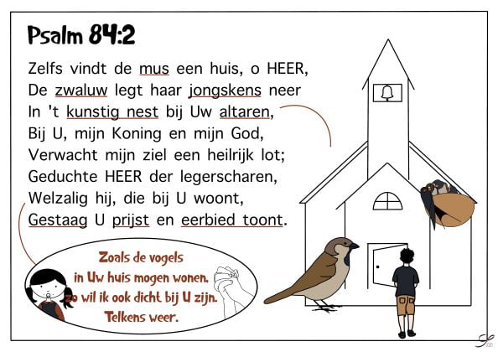

**Leertekst: Jesaja 40:31a**

“Maar wie de ………………………………….. verwachten, zullen hun

…………………………………………………………………………………., zij zullen hun

……………………………………….…… uitslaan als ……………………………………………..”

***Vul maar in:***

Vleugels, kracht, HEERE, arenden vernieuwen

**We lezen:** *Numeri 20:1-13, Deuteronomium 3:23-29 en Deuteronomium 34:1-7*

* Meriba betekent ‘ruzie’: wie maakten er ruzie en waarover?............................................................................................................................................................................................
* Wat deden Mozes en Aaron toen?..................................

………………………………………………………………………………………………

* De Heere God gaf Mozes een opdracht, maar Mozes deed het niet goed. Waarom niet denk je?

…………………………………………………………………………………………………

* Waarom mogen Mozes en Aaron het beloofde land niet binnen?..........................................................................................

…………………………………………………………………………………………………

* Mozes prijst God in zijn gebed, Wat vindt hij bijzonder aan God? (Deut. 3: 24) ……………………………………………........................................................
* Wat vraagt Mozes aan God?................................................
* Heeft God het gebed **ge**hoord?.............................................
* Heeft God het gebed **ver**hoord?............................................
* Wie neemt de taak van Mozes over? ……………………………………………………………………………………………………………………………
* Heb jij dat weleens meegemaakt: je wilde heel graag iets, maar toen ging het toch niet door. Hoe voelde dat voor jou?...................................................................................
* Hoe zou het voor Mozes zijn geweest om het beloofde land te zien?.................................................................

**Deze puzzel hoort bij Numeri 20.**

**Van boven naar beneden.**

1. Ander woord voor vergadering. (vs. 2)

2 Mozes sloeg ………… keer op de rots.

3 Vruchten uit vers 5.

4 Het water ……………. ze op.

6. De Israëlieten zijn bang dat ze zullen … (vs.4)

8. Hier wordt brood van gebakken.

9. Wat stroomde er uit de rots.

10. Hier kwam water uit.

12. Dieren.

13 Het water is voor de ………….. en de beesten.

15. Dat hief Mozes op. (vs. 11)

**Van links naar rechts**

3. De Heere zegt in vs. 12: Omdat gij Mij niet .... hebt.

5. De Israëlieten zijn in de ………………….

7. Vruchten uit vers 5

11. Broer van Mozes.

12. Mozes mag het volk niet in het nieuwe land

14 Leider van het volk Israël.

16. Wat moest Mozes meenemen?

17. De Israëlieten kwamen uit het land …

